Tarte aux fraises et chocolat
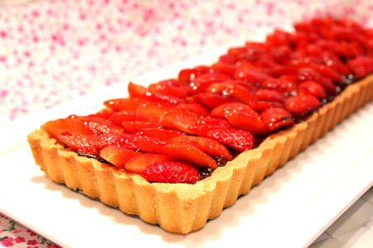
Ingrédients : (pour 6 personnes)
Pâte sablée :
- 250 g de farine
- 125 g de beurre
- 80 g de sucre en poudre
- 1 oeuf
- 1 pincée de sel
Ganache au chocolat :
- 150 g de chocolat noir à 55% de cacao
- 15 cl de crème liquide
- 1 CàS de miel
Garniture :
- 300 g de fraises
- 3 CàS de confiture de fraises
- 1 CàS d'eau
Recette :
Préparez la pâte sablée : Dans un saladier, mélangez la farine, le sucre et le sel. Creusez un puits et ajoutez l'oeuf et le beurre ramolli coupé en morceaux. Pétrissez la pâte avec vos doigts jusqu'à ce qu'elle devienne bien homogène et formez une boule.
Étalez la pâte dans un moule à tarte préalablement beurré et fariné. Laissez reposer la pâte au réfrigérateur pendant 30 mn.
Préchauffez le four à 180° (th.6). Piquez la pâte à l'aide d'une fourchette et couvrez-la de papier sulfurisé. Déposez des haricots secs sur le papier sulfurisé. Faites cuire la pâte à blanc pendant 20-25 mn environ, jusqu'à ce que la pâte soit bien dorée.
Laissez refroidir.
Rincez et équeutez les fraises. Coupez-les en 2 ou en 4 selon la taille. Réservez.
Préparez ensuite la ganache au chocolat : Déposez dans une casserole, le chocolat coupé en morceau, la cuillerée de miel et la crème liquide. Faites fondre à feu doux. Remuez lorsque le chocolat est fondu pour qu'il devienne bien lisse.
Montage : Versez la ganache au chocolat sur le fond de pâte sablée.
Déposez les fraises coupées sur le chocolat, en les laissant debout, pour un plus bel aspect.
Faites chauffer la confiture de fraises avec la cuillerée d'eau dans une petite casserole et à l'aide d'un pinceau, badigeonnez les fraises. Cela évitera que les fraises ne flétrissent trop rapidement.
Laissez reposer la tarte au réfrigérateur pendant 2 h avant de la déguster, car il faut que la ganache durcisse un peu.
http://www.evacuisine.fr/

